РЕГЛАМЕНТ СОРЕВНОВАНИЙ

«КУБОК РТК»

Общие положения
  - Цель соревнований: На соревнованиях Кубок РТК участникам представлен полигон, на котором смоделированы участки различной сложности, от пересеченной местности до последствий катастроф, таких, как землетрясение, цунами, обвалы, радиоактивное заражение местности.
Цель соревнований на таком полигоне состоит в том, чтобы вдохновить и стимулировать молодых робототехников на создание роботов, способных работать в условиях экстремальной ситуации на сложном рельефе, полностью заменяя человека, либо же действуя в качестве помощника.
  - В соревнованиях «Кубок РТК» робот должен за отведенное время пройти наибольшее количество участков полигона, выполняя поставленные задачи.
  - Соревнования проводятся в двух номинациях: «Экстремал 1.0» и «Искатель 2.0».
    - В номинации «Экстремал 1.0» робот находится вне зоны видимости оператора (участника соревнований), управление роботом осуществляется дистанционно, с использованием видео-зрения робота и установленной на нем измерительной аппаратуры.
В течение одной попытки полигон проходит один робот.
На попытку отводится 10 минут.
    - В номинации «Искатель 2.0» робот находится в поле зрения оператора, тот может непосредственно наблюдать за действиями робота своими глазами, либо с внешних камер наблюдения, расположенных на полигоне. Управление роботом также осуществляется дистанционно.
В течение одной попытки полигон проходят два робота одновременно.
На попытку отводится 10 минут.
  - Соревнования состоят из 2-х попыток в каждой номинации.
  - В зачет идет лучшая из 2-х попыток.

Требования к полигону
  - Полигон представляет собой автоматизированную, реконфигурируемую полосу препятствий, на преодоление которых должен быть рассчитан мобильный робот. Общий вид конфигурации испытательного стенда представлен на рисунке 1.
  - Конфигурация полигона меняется каждые соревнования, командам она известна в день соревнований. Некоторые секции полигона могут отсутствовать.
  - Перечень препятствий и начисляемые за них баллы известны минимум за неделю до начала соревнований. Возможно добавление каких-либо участков непосредственно перед соревнованиями.

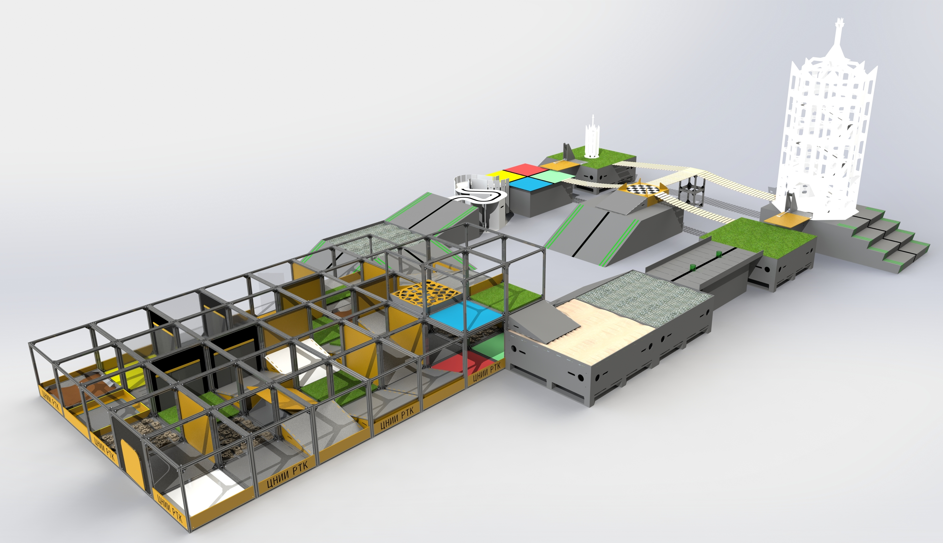
- «Общий вид конфигурации испытательного стенда»
  - Подробное описание полигона и его конфигурации, видов препятствий и испытаний, которые он содержит, и их технические характеристики можно найти в Приложении №1 текущего документа.

Судейство
  - Контроль и подведение итогов осуществляется судейской коллегией в соответствии с правилами каждой номинации.
  - Все спорные моменты, возникающие в период соревнований разрешаются судьями соревнований; все участники должны подчиняться их решениям.

  - По окончании попытки оператор робота ставит подпись в судейском протоколе, тем самым соглашаясь с результатами попытки, зафиксированными в протоколе.

Требования к команде
  - Участие принимают школьники и студенты; количество человек в команде не ограничено, но оператор у робота только один.
  - Команда имеет право выставить только одного робота, и только в одной номинации в ходе текущих соревнований.
  - В номинации «Искатель» существует ограничение по возрасту для участников - до 15 лет включительно.
В номинации «Экстремал» нет ограничения по возрасту.
  - Команда обязана явиться в зону соревнований и отметиться у судьи для подтверждения готовности за 30 минут до начала своей попытки.
  - Участникам команды запрещается покидать зону соревнований без разрешения главного судьи или члена оргкомитета судейской коллегии, выполняющего его обязанности.
  - При прохождении попытки допускается присутствие на полигоне только оператора робота, остальные члены команды и руководитель находятся за заграждением.
  - Во время попытки в кабинке экстремала находится только оператор, остальные члены команды и руководитель находятся за заграждением. При попытке заговорить с оператором, команда штрафуется.
  - В случае необходимости страховки робота в определенные моменты, с разрешения судьи на полигон может быть временно допущен член команды.

Требования к роботу
  - В соревнованиях могут принимать участие роботы на любой элементной базе, не представляющие опасности для окружающих и испытательного полигона.
  - Максимальная ширина робота 350 мм, длина 400 мм, высота 600 мм в стартовом положении. После старта робот может неограниченно менять свои габариты.
  - Приведенные выше максимальные габаритные размеры являются рекомендованными, не строго обязательными.
  - Максимальная масса робота 20 кг.
  - Робот должен быть автономным, с источником питания на борту.
  - Минимальная дальность связи с роботом должна составлять 10 м.
  - Базовое препятствие, обязательное к выполнению: переезд порога лабиринта (43 мм). Если робот не способен выполнить это задание, он снимается с соревнований.
Выполнение данного задания оценивается судьями во время квалификации (тренировки).

Критерии оценки
  - Номинации «Искатель» и «Экстремал» оцениваются по единой балльной системе, но награждаются по отдельности, т.к. номинация «Экстремал» подразумевает более высокий уровень сложности.
  - Основным критерием оценки выступления команды является количество набранных роботом баллов во время попытки.
  - Начисление баллов производится за прохождение участков полигона и выполнение заданий. Количество баллов зависит от уровня сложности задания.
  - При наличии у двух команд одинакового количества баллов, побеждает команда, выполнившая задания за меньшее время.
  - Перед началом соревновательных попыток проводится квалификация – тренировочные групповые заезды роботов, в ходе которых участники могут исследовать полигон и проверить, какие испытания их робот способен преодолеть. Квалификация баллами не оценивается, но оценивается базовое проходное задание (зачет/не зачет).
  - В зависимости от количества участников квалификация может быть отменена из-за нехватки времени.
  - Система балльной оценки, таблица баллов и условия прохождения участков полигона приведены в Приложении №2 текущего документа.

Ход соревнований
  - За 30 минут до начала своей попытки команда проходит в зону подготовки. За 10 минут до начала попытки оператор с роботом должен находиться в зоне соревнований и быть готов к старту.
  - Если команда не готова к старту, то она получает возможность перенести свою попытку на другое время один раз, но за штраф - 1 минута от времени попытки.
Повторный перенос попытки не осуществляется, попытка дисквалифицируется.
Строгость следования этому правилу зависит изначально от числа команд, заявившихся на соревнования.
  - Робот должен под управлением оператора пересечь лабиринт, проходя испытания и выполняя задания, затем проехать через участки поля, пройти в автономном режиме отдельные участки полигона и заехать в башню. На всех участках полигона расположены маяки разных цветов, робот должен собрать их и поместить в соответствующие цветовые зоны.
  - Каждое из представленных испытаний и секций стенда не обязательны к выполнению, оператор сам решает, как построить свой маршрут.
  - Старт расположен перед входом в Лабиринт. Входа два, стартовать можно на выбор с любого входа в номинации «Экстремал» и вход определяется жеребьевкой в номинации «Искатель».
  - За повторное преодоление секции баллы не начисляются.
  - Если робот выполняет действие автономно, то участник обязан уведомить судей об этом до начала попытки. Подобного рода операции выполняются под присмотром судьи и оцениваются вдвое большим количеством баллов.
  - Вводятся новые участки на полигоне, специализированные для прохождения в автономном режиме. Подробнее об автономном режиме и автономных участках можно прочитать в Приложении №1 текущего документа.

Взаимодействие роботов (Искатель 2.0)
  - Удержание робота противника на месте каким-либо образом более 20 секунд расценивается как застревание, и оба робота переставляются судьей назад, в те ячейки, которые они преодолели ранее.
  - Конструктивные запреты:
- запрещено использовать жидкие, порошковые и газовые вещества в качестве оружия против робота-соперника;
- запрещено использовать легковоспламеняющиеся вещества;
- запрещено создание помех для электронного оборудования, частотой воздействия больше 100кгЦ и излучаемой мощностью больше 200мВт, за исключением штатных средств радио и видео связи;
  - Роботы, нарушающие вышеперечисленные запреты, снимаются с соревнований.

Штрафы

Штраф за вмешательство в управление
    - В случае, если оператору необходимо вмешаться в работу робота (робот застрял, завис, требует перезагрузки, требует ремонта), то команде начисляется штраф 70 баллов. При следующем вмешательстве попытка завершается.
    - Если робот застрял, и не может преодолеть секцию, то, по желанию оператора, его поднимают и переносят в точку его заезда в эту секцию, и далее он ищет обходные пути, или заново пытается пройти участок. Подобное действие засчитывается как вмешательство в управление.
    - В случае, если робот застрял на каком-либо участке, и в течении следующих 2 минут не смог выехать, то попытка завершается.
    - Поднимать робота, передавать его участнику и ставить его на место во время попытки может только судья.
    - Во время вмешательства оператора в работу робота, время судьей не останавливается.
    - Если робот предпринял попытку заехать в лабиринт, и коснулся полигона – то дальнейшая потеря связи с роботом, существенные поломки и т.д. заносятся в протокол текущей попытки. Если попытка пошла, но робот сломался, не успев коснуться полигона, то, на усмотрение судей, участнику может быть предоставлен шанс починить робота и переиграть попытку.
  - Штраф за отваливающиеся детали
    - Если в ходе попытки робот теряет детали, то за каждую потерянную деталь начисляется штраф 30 баллов, независимо от ее размеров (гайка, балка или целый модуль).
    - Деталью считается любая часть робота, не способная передвигаться самостоятельно от него.
  - Организаторы вправе ввести дополнительные ограничения.

